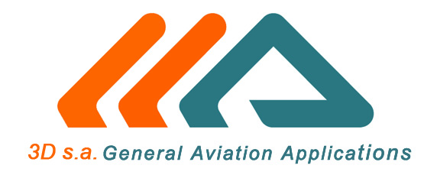

Αρ. Μητρώου……..…….
(Συμπληρώνεται από τη σχολή)
ΕΚΠΑΙΔΕΥΤΙΚΟ ΚΕΝΤΡΟ
3D DRONE ACADEMY

ΑΙΤΗΣΗ ΕΓΓΡΑΦΗΣ

(Α) ΠΡΟΣΩΠΙΚΑ ΣΤΟΙΧΕΙΑ

Επώνυμο:…………………………………Όνομα:…………………………………
Όνομα πατρός:…………………………. Όνομα μητρός:……………………….
Επάγγελμα / Ιδιότητα:………………………………………………………………
Αριθ. Α.Τ. / Διαβατηρίου:……………..Ημερομηνία γέννησης:……………….
Δ/νση Οικίας: …………………………….……………..Τηλ.: …..………………..
Email επικοινωνίας:……………………………………………………………...
Σε περίπτωση έκδοσης τιμολογίου:
Επωνυμία εταιρείας: ……………………………………………………………….
ΑΦΜ ……………………………………….. ΔΟΥ …………………………………..
Οδός:…………………………Αριθμός:……Τ.Κ.:……….Περιοχή:……………..
Τηλέφωνο επικοινωνίας:…………………………………………………………..
Email επικοινωνίας:………………………………………………………………...

(Β) Κατηγορία πτυχίου χειριστή ΣμηΕΑ που σας ενδιαφέρει:
- UAS A (<1kg)
- UAS B (1-4 kg)
- UAS C (4-25 kg)
(Γ) Τμήμα που θα θέλατε να παρακολουθήσετε:
- Πρωινό
- Μεσημεριανό
- Απογευματινό

(Δ) Με ποιο μέσο ενημερωθήκατε για τη σχολή μας;
- Ιστοσελίδα/Διαδίκτυο
- Μέσα κοινωνικής δικτύωσης (Facebook, LinkedIn)
- Έντυπη ενημέρωση
- Σύσταση από τρίτο
- Τυχαία

(Ε) Τρόποι πληρωμής:
Προκαταβολή με την εγγραφή το ποσό των 200€ με τραπεζική κατάθεση ή πιστωτική/χρεωστική κάρτα
IBAN ΤΡΑΠΕΖΑ ΠΕΙΡΑΙΩΣ:GR8201722160005216083224712
- Το 50% των διδάκτρων με την έναρξη των μαθημάτων και εξόφληση υπολοίπου με την έκδοση των βεβαιώσεων
- Εξόφληση με πιστωτική/χρεωστική κάρτα και δυνατότητα άτοκων δόσεων

Ημερομηνία: …./…../…..

Ο αιτών / Η αιτούσα

